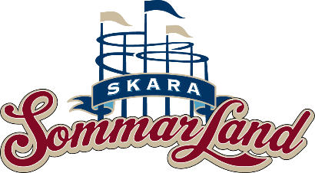

Pressmeddelande 2018-08-09

EUROPAUNIK VATTENBANA TILL SKARA SOMMARLAND 2019

**Med knappt två veckor kvar av säsongen och på god väg mot ett besöksrekord, kan vi nu avslöja nästa års stora nyhet på Skara Sommarland. Till premiären i juni 2019 öppnas en helt ny vattenattraktion med namnet Waka Waka. Det är den första i sitt slag i Europa, där man färdas två och två i ringar i en 210 meter lång bana.**

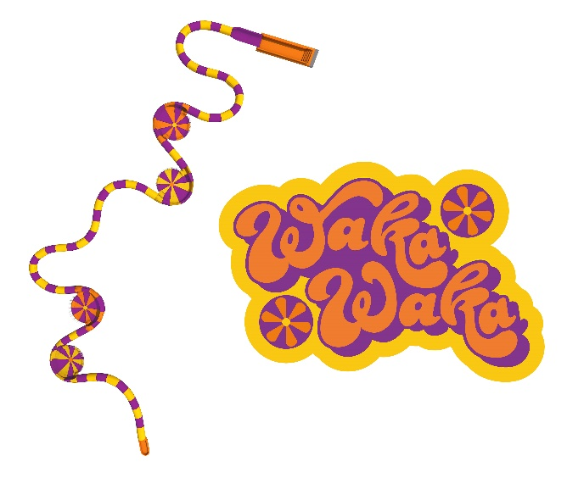2018 ser ut att bli ett rekordår på Skara Sommarland. Med 10 dagar kvar av säsongen har redan 300 000 besökare kommit till parken. Idag presenteras nästa års stora nyhet i vattenparken. Waka Waka är den första vattenrutschbanan i sitt slag i Europa, där man åker i ringar med plats för två personer i en 210 meter lång bana. Åkturen kan liknas vid skidåkning, där man tar ut skären i en sväng och där man vid varje sväng får en fartkick. Ringen man åker i färdas i en färggrann tub och på fyra ställen hamnar man på en tallriksformad öppen yta som ger en fartökning in i nästa del av attraktionen.

Waka Waka tillverkas av det kanadensiska företaget ProSlide, som bygger de bästa vattenrutschbanorna i världen. Motsvarande attraktion finns idag på Kanarieöarna, men detta blir den första i sitt slag i Europa. Det första spadtaget till attraktionen tas så fort Skara Sommarland stänger för säsongen och attraktionen har premiär när parken öppnar igen i juni 2019.

Med Waka Waka kommer Skara Sommarland ha de två längsta vattenrutschbanorna i Skandinavien, där befintliga Nyagara är längst med sina 259 meter. Waka Waka integreras i vattenparken där man startar ovanför Nyagara bredvid Big Drop och landar i närheten av vågpoolen.

– Vi är jättestolta och glada över att vi kan satsa ytterligare på Skara Sommarland och ta parken vidare in i framtiden. Med Waka Waka kommer vi att ha den bästa vattenparken i Skandinavien och med mixen av bad, tivoli och gokart är vi svårslagna, säger Janne Nilsson, vd på Skara Sommarland.

**Fakta om Waka Waka**

**Kapacitet:** ca 400 personer/timme

**Längd:** 210 meter

**Fallhöjd:** 23 meter

**Medellutning:** 12 grader

**Åktid:** ca 20 sekunder

**Längdgräns:** Ännu inte bestämt

För mer information kontakta Janne Nilsson, vd på Skara Sommarland, 010-708 80 08, [janne.nilsson@skarasommarland.se](mailto:janne.nilsson@skarasommarland.se). För pressbilder, besök vår Bildbank på [bilder.parksandresorts.com/skarasommarland](http://bilder.parksandresorts.com/skarasommarland/).